

中华人民共和国出入境检验检疫行业标准

SN/T 2426—2010

进出口粮谷中桔霉素含量检测方法
液相色谱法

Determination of citrinin contents in cereals for import and export—
HPLC method

2010-01-10发布

2010-07-16 实施

中 华 人 民共。和、国发布 国家质量监督检验检疫总局

SN/T 2426—2010

前 言

本标准的附录 A 为资料性附录。
本标准由国家认证认可监督管理委员会提出并归口。
本标准起草单位：中华人民共和国湖北出入境检验检疫局。
本标准主要起草人：林雁飞、赵晓亚、胡小钟、王鹏、李晶、付晓芳。
本标准系首次发布的出入境检验检疫行业标准。

SN/T 2426—2010

进出口粮谷中桔霉素含量检测方法
液相色谱法

1 范围

本标准规定了进出口粮谷中桔霉素含量液相色谱检测方法。
本标准适用于进出口大米、大麦、燕麦、小麦中桔霉素含量的检测。

2 方法提要

用乙腈-异丙醇-水的混合溶液提取试样中桔霉素，Cia固相萃取小柱净化，用配荧光检测器的液相色 谱仪测定，外标法定量。

3 试剂和材料

除另有规定外，试剂均为分析纯，水为蒸馏水或相当纯度的水。
3.1 异丙醇：色谱纯。
3.2 乙腈：色谱纯。
3.3 磷酸：优级纯。
3.4 提取溶剂：乙腈-异丙醇-水(35+10+55,体积比),用磷酸调pH 为1.5。
3.5 磷酸溶液：取5.6 mL 磷酸，以水定容至1000 mL。
3.6 流动相：乙腈-异丙醇-0.08 mol/L 磷酸(35+10+55,体积比)。
3.7 C₈ 固相萃取柱：500mg,3 mL,或相当者。使用前分别用5 mL 甲醇和5 mL 水预淋洗并保持柱体 湿润。
3.8 桔霉素标准物质(citrinin,Ci₃H₄O₃,CAS 编号：518-75-2):纯度大于等于97%。
3.9 桔霉素标准储备液：称取适量桔霉素标准物质，用乙腈溶解并定容至1.0 mg/mL,0℃~4 ℃
保存。
3.10 桔霉素标准工作液：根据需要用流动相将标准储备液稀释成25 ng/mL 、50 ng/mL 、100 ng/mL、 500 ng/mL 、1000 ng/mL 的标准工作溶液。
3.11 玻璃纤维滤纸：直径11 cm, 孔径1.5 μm。

4 仪器和设备

4.1 高效液相色谱仪：配有荧光检测器。
4.2 振荡器。
4.3 离心机：4000 r/min。
4.4 真空固相萃取装置。
4.5 氮吹仪。
4.6 分析天平。

5 试样制备和保存

取有代表性样品500 g, 用粉碎机粉碎并通过830μm 圆孔筛，混匀，分成两份，装入洁净容器内，密
封并标识。在制样的操作过程中，应防止样品受到污染或发生残留物含量的变化。


SN/T 2426—2010

6 测定步骤

6.1 提取
称取试样约5 g(精确至0.01g) 于50mL 离心管中，加10 mL 提取溶剂(3.4),在振荡器上振荡提 取30 min 。于3500r/min 离心4 min, 上清液转入另一离心管中。在残渣中再加入5 mL 提取溶剂 (3.4),重复上述操作，合并上清液。在提取液中加水至40mL, 并用磷酸调pH 为1.5,过玻璃纤维滤纸
(3.11),待净化。

6.2 净化
将上述溶液过预淋洗好的C₈ 固相萃取柱，用5 mL 水淋洗柱子。待淋洗液全部流出柱子后，减压
抽干3 min 。用 1 0mL 甲醇以1.0mL/mm 的速度洗脱，收集全部洗脱液，在40℃下，N₂ 吹干，再以
1.0mL 流动相溶解，过0.2μm滤膜，供液相色谱测定。

6.3 测定

6.3.1 液相色谱条件
a) 色谱柱：C 柱，250mm×4.6mm (内径),粒径5μm,或相当者；
b) 流动相：乙腈-异丙醇-0.08 mol/I 磷酸(35+10±55,体积比);
c), 流速：1.0 mL/min;
d) 进样量：50 pL;
e) 柱温：28 ℃;
f) 检测波长：Ex=331 nm,Em=500 nm。

6.3.2 色谱测定
根据样液中被测桔霉素含量情况，选定峰面积相近的标准工作溶液。标准工作液和样液中桔霉素
响应值均应在仪器检测线性范围内、对标准工作波和样液等体积参插进样测定。在上述色谱条件下，
桔霉素保留时间约为9.1 min,标准物质色谱图参见附录A 中图A.1)

6.3.3 空白试验
除不加试样外，均按上述操作步骤进行。
7 结果计算和表述
用色谱数据处理软件或按式(1)计算试样中桔霉素含量，计算结果需将空白值扣除：
x-4
……………………………(1)

式中：
X 试样中枯霉素含量，单位为毫克每千克(mg/kg);
A——样液中桔霉素的峰面积；
A,——标准工作液中桔霉素的峰面积；
标准工作液中桔霉素的浓度，单位为微克每毫升(μg/mL)
V——样液最终定容体积，单位为毫升(mL);
m——最终样液所代表的试样量，单位为克(g)。

8 测定低限、回收率

8.1 测定低限
本方法的测定低限为0.01 mg/kg。

8.2 回收率
粮谷中桔霉素检测的添加回收率数据见表1。

SN/T 2426—2010

表1 回收率数据

基 体 | 添加浓度/(mg/kg) |  | 回 收 率 / %
大米 | 0.01 |  | 78.9～90.2
大米 | 0.05 |  | 88.0～91.4
大米 | 0.10 |  | 74.8～96.6
大麦 | 0.01 |  | 75.2～96.8
大麦 | 0.05 |  | 79.1～94.2
大麦 | 0.10 |  | 75.8～97.6
燕麦 |  | 0.01 |  | 74.6～90.5
燕麦 |  | 0.05 |  | 76.2～89.7
燕麦 | 一0.10- |  | 75.9～91.3
小麦 | 0.01 |  | 77.9～96.2
小麦 | 05 |  | 79.9～93.1
小麦 | 0.10 |  | 80.4～95.9
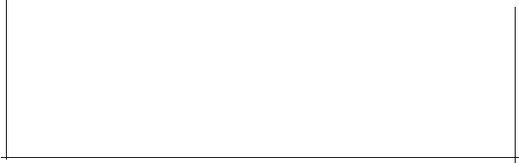


SN/T 2426—2010

附 录 A
(资料性附录)
标准物质色谱图

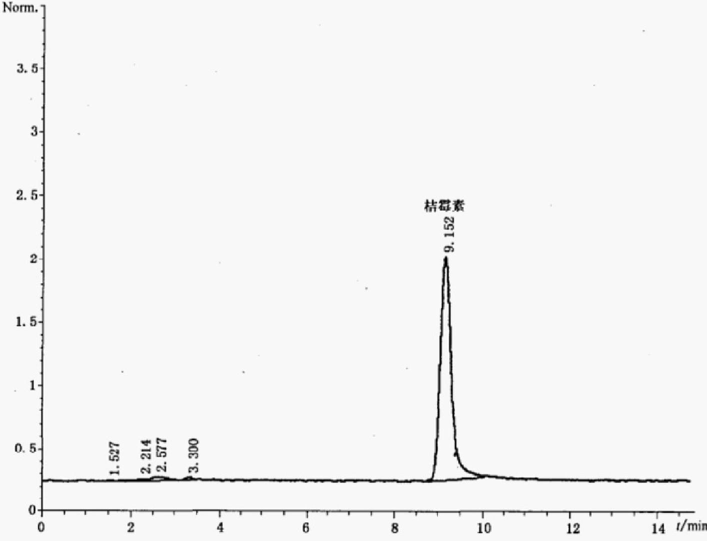

图 A.1 桔霉素标准物质(100 ng/mL)的液相色谱图

SN/T 2426—2010

Foreword

Annex A of this standard is an informative annex.

This standard was proposed by and is under the jurisdiction of Certification and Accreditation Admin- istration of the People's Republic of China.

This standard is drafted by Hubei Entry-Exit Inspection and Quarantine Bureau of the People's Repub- lic of China.

Main drafters of this standard are:Lin Yanfei,Zhao Xiaoya,Hu Xiaozhong,Wang Peng,Li Jing,
Fu Xiaofang.

This standard is a professional standard for Entry-Exit inspection and quarantine of the People's Re- public of China promulgated for the first time.

以上内容仅为本文档的试下载部分，为可阅读页数的一半内容。如要下载或阅读全文，请访问：https://d.book118.com/817116154104006052

